**ESCUELA POLITÉCNICA NACIONAL**

**INGENIERÍA DE SISTEMAS**

**ADMINISTRACIÓN DE SISTEMAS OPERATIVOS Y REDES**

**2017-B / I-BIM**

**Nombre:** Johanna Paola Arias Santillán

**Curso:** GR_02

**Fecha:**  21/12/2017

**Tema:** Servidor SMTP (Simple Mail Transfer Protocol)

**Objetivos:**

Conocer la configuración que debe realizarse para iniciar un servidor SMTP en Linux.

**Marco teórico:**

El Protocolo de Transferencia de Correo Simple (SMTP) permite el transporte del email en la Internet.

Básicamente, el viaje desde de un mensaje desde su computadora hasta su lector se realiza de la siguiente forma:

Usted envía un email con su cliente de email de escritorio o vía web desde su propia dirección de correo (por ejemplo marcos@gmail.com) a un contacto determinado (por ejemplo julia@yahoo.com). En la jerga, el cliente de email de escritorio o servicio webmail es denominado MUA - Message User Agent (Agente de Mensaje de Usuario).

El mensaje es enviado generalmente utilizando el puerto 25 a un servidor SMTP (por ejemplo smtp.servidor.com) el cuál es configurado en su cliente de correo y actúa como MTA – Message Transfer Agente (Agente de Transferencia de Mensaje).

El cliente y el servidor comienzan una breve “conversación” en donde el servidor verifica toda la información respectiva a la transmisión del mensaje (remitente, destinatarios, dominios, etc.). Tenga en cuenta que el lenguaje SMTP define sólo la transmisión del mensaje, y no observa el contenido del cuerpo del mensaje.

Luego, si el dominio al cual pertenece el destinatario pose su cuenta directamente conectada al servidor, el email es entregado inmediatamente. En caso contrario, el servidor SMTP entrega el mensaje a otro servidor más cercano al destinatario (en la jerga, estos pasajes se denominan entregas). En nuestro mensaje, el servidor web se conecta con el servidor de Dominio, el cual (si todo es correcto) recibe el email y lo almacena.

Qué sucede si el servidor del destinatario se encuentra caído u ocupado? El servidor SMTP simplemente entrega el mensaje a un servidor de backup: si ninguno se encuentra disponible, el email es encolado y se reintenta la entrega en forma periódica. Después de un periodo determinado, si la entrega no es exitosa, el mensaje es retornado como no entregable.

Si no hay problemas, el segmento final es controlado por POP, otro protocolo que recoge el email desde el servidor receptor y lo coloca en la bandeja de entrada del destinatario.

**Desarrollo de la práctica:**

La instalación y configuración del Servidor SMTP en este caso será realizada en Ubuntu. Se procede de la siguiente manera:

En una terminal, instalar un servicio postfix: sudo apt-get install postfix

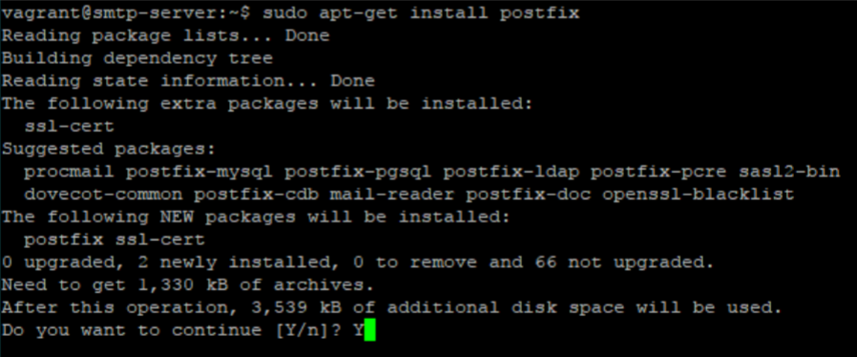

Elegir la opción Internet Site:

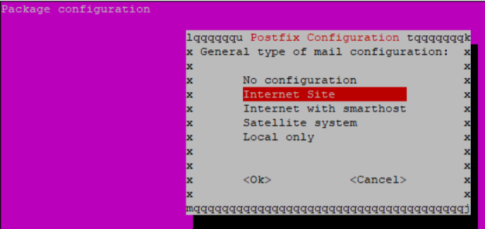

Ingresar el dominio:

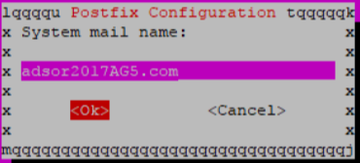

Se procede a crear usuarios para probar el servicio.

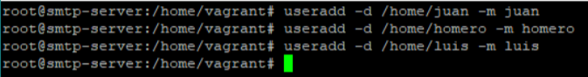

Asignar una contraseña para cada usuario:

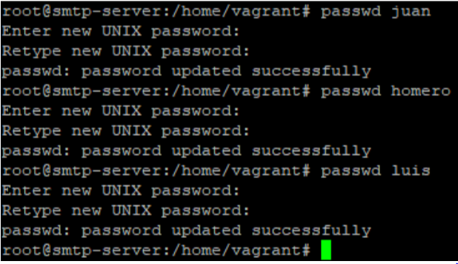

Reiniciar el servidor:

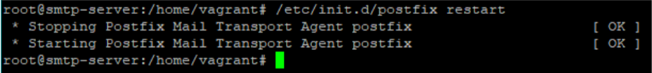

Se procede a configurar un software de cliente de correo para usr1, con el mismo software configurar el usr2. Para lo cual se hará uso de Microsoft Outlook 2013:

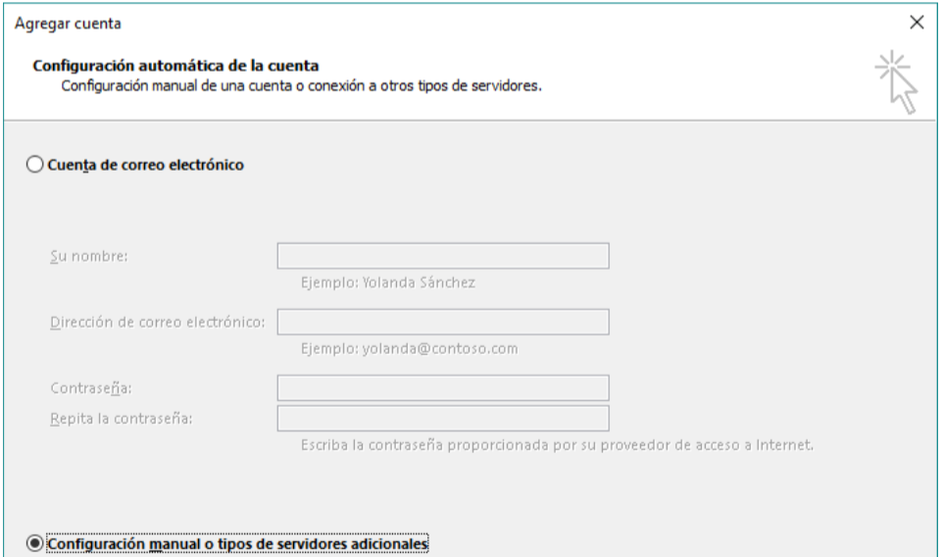

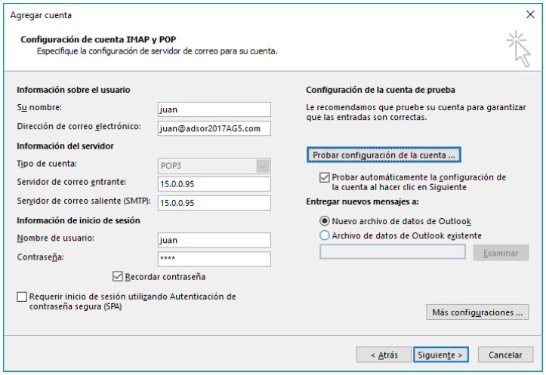

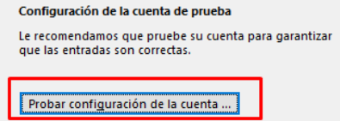

Enviar un correo de prueba al servidor:



Ingresar el mensaje a enviar:

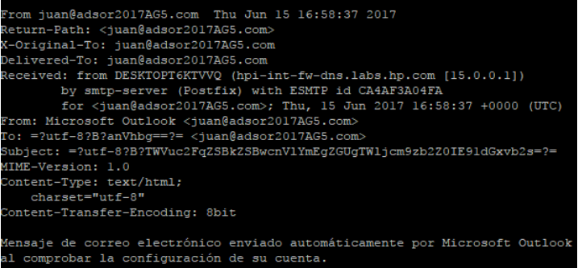

Revisar el correo en el directorio del usuario, en este caso /var/mail/juan